Министерство цифрового развития, связи и массовых коммуникаций

Российской Федерации Сибирский Государственный Университет

Телекоммуникаций и Информатики СибГУТИ

Кафедра прикладной математики и кибернетики

Лабораторная работа №3

по дисциплине “Современные технологии программирования”

Модульное тестирование программ на языке С++ в среде Visual Studio

Выполнил:

Студент группы ИП-916

Меньщиков Д.А.

Работу проверил:

Агалаков А. А.

Новосибирск, 2022

**Задание:**

Разработайте на языке С++ класс, содержащий набор функций в соответствии с

вариантом задания.

Разработайте тестовые наборы данных по критерию С2 для тестирования функций класса.

Протестировать функции с помощью средств автоматизации модульного тестирования Visual Studio.

Провести анализ выполненного теста и, если необходимо отладку кода. Функция получает целое числа a. Возвращает число, полученное путём циклического сдвига значения разрядов a на заданное число позиций в заданном направлении.

Функция вычисляет и возвращает число Фибоначчи по его номеру. Функция получает целое числа a, p, n. Возвращает число, полученное путём удаления из а, начиная с позиции p, число разрядов n. Разряды нумеруются слева направо.

Функция получает двумерный массив вещественных переменных A. Отыскивает и возвращает сумму компонентов массива, лежащих выше побочной диагонали с чётной суммой значений индексов.

**Выполнение лабораторной работы:**

Код программы:

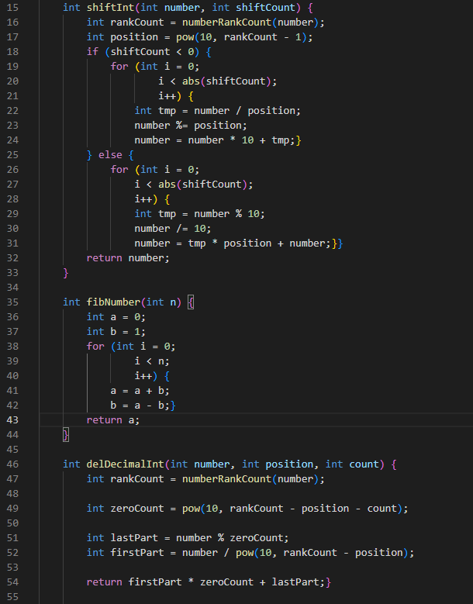

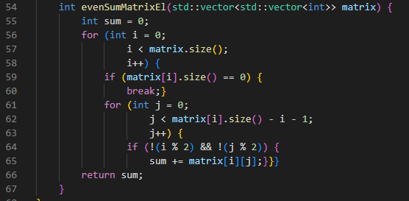

УГП:

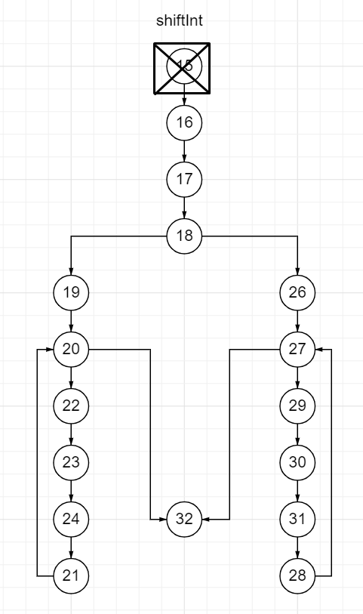 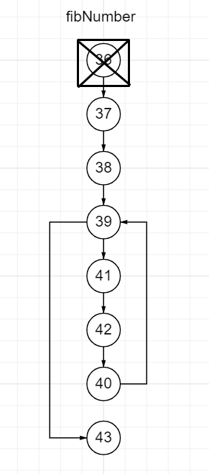

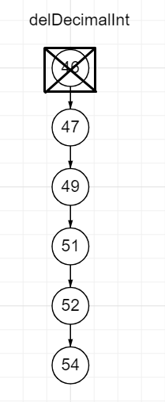 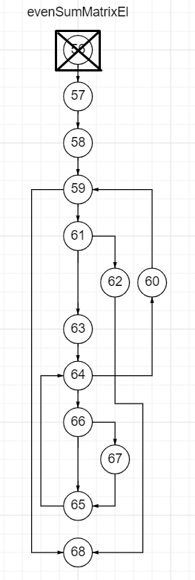

Модульные тесты:

